

DCM Schedelomtrek-v0.3
Draft

Gemaakt door Results 4 Care BV voor PRN ten behoeve van het 24 maanden follow up bericht neonatologen.

Inhoudsopgave
1. Revision History 2
2. Concept 2
3. Mindmap 2
4. Purpose 2
5. Patient Population 2
6. Evidence Base 2
7. Information Model 3
8. Example Instances 3
9. Instructions 4
10. Interpretation 4
11. Care Process 4
12. Example of the Instrument 4
13. Constraints 4
14. Issues 4
15. References 4
16. Functional Model 5
17. Traceability to other Standards 5
18. Disclaimer 5
19. Terms of Use 5
20. Copyrights 5

Revision History

Versie 0.1
18 augustus 2011
Eerste opzet
Enkele tekstuele en model wijzigingen tot versie 0.3

Concept

DCM beschrijft de schedelomtrek van een kind waarbij het gaat om de grootste fronto-occipitale diameter (PRN Dataset, versie 1.3).

Mindmap

Purpose

Het doel van het meten van de hoofdomtrek is het bepalen van de maximale hoofdomtrek. Dit om:
- de groei van het kind te monitoren, met name die van kinderen onder de twee jaar;
- abnormale groei van hersenen/schedel op te sporen.
Bron: http://www.gosh.nhs.uk/clinical_information/clinical_guidelines/cpg_guideline_00066

Patient Population
Foetus, prematuren, normaal geboren babies.

Evidence Base

Beoordeling van de groei is cruciaal. Het biedt een richtlijn voor de gezondheid, ontwikkeling, voedingstoestand en respons op de behandeling van een kind. De schedelomtrek maakt deel uit van deze beoordeling (NHS, 2011). De groei van het hoofd van de foetus en zuigeling wordt in belangrijke mate bepaald door de groei van de hersenen (Boere et al, 2010). Andere onderdelen in de beoordeling zijn de lichaamslengte en het lichaamsgewicht. De relatie van deze metingen kan aanleiding zijn voor verdere monitoring of onderzoek. Een kleine schedelomtrek met een laag gewicht vraagt een andere benadering dan een kleine schedelomtrek met een normaal gewicht.
Een abnormale groei zou kunnen wijzen op een pathologische aandoening die verdere diagnostiek en eventuele vraagt. Aandoeningen kunnen bijvoorbeeld zijn hydrocephalus, psychosociale problemen, craniosynostose. Regelmatige bepaling van de schedelomtrek in de eerste lijn maakt het mogelijk om problemen in een vroeg stadium op te sporen. Een toename van de hoofdomtrek kan de eerste of enige indicatie zijn van een probleem (NHS, 2011).

Information Model

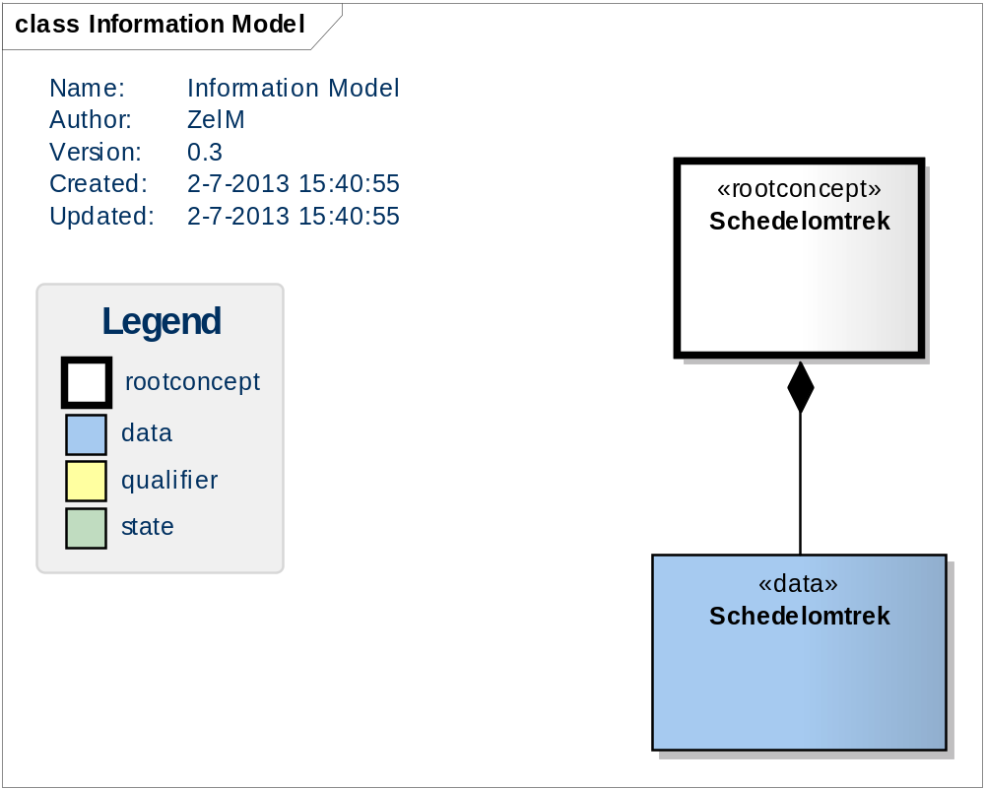

Concept | Schedelomtrek
Definitie
Datatype
Codes | SCT: 363812007 Head circumference
Waardebereik(en)
Attributen
Concept | Schedelomtrek
Definitie | Uitgedrukt in aantal centimeters op een decimaal achter de komma.
Datatype
Codes | LOINC: 9843-4
Waardebereik(en)
Attributen
Constraint |  | range 38 t/m 58
Constraint |  | unit=cm

Example Instances

Instructions

In de afstudeerscriptie van Leene et al (2005) wordt aangegeven dat het belangrijk is de occipito-frontale circumferentie te meten met behulp van een niet-rekbaar meetlint. Ook wordt aangegeven dat de schedelomtrek van de neonaat niet direct post partum gemeten moet worden, om het effect van moulage en oedemen te vermijden. Niet duidelijk is op welk tijdstip de meting dan wel moet plaatsvinden. Duidelijk is wel dat vroeg opsporen van afwijkingen belangrijk is.

In de richtlijn van de NHS wordt het volgende aangegeven ten aanzien van de meting (2011):
Het meetlint moet worden geplaatst boven de oren en halverwege de wenkbrauwen en de haarlijn om de occipitale prominente plek op de achterkant van het hjoofd van het kind. Hierbij wordt aangegeven dat dit een richtlijn is en zonodig moet worden aangepast, want het gaat immers om het meten van de grootste omtrek van het hoofd.
De meting vindt plaats tot op de milimeter nauwkeurig. De meting wordt herhaald ter controle.
Het resultaat wordt in het dossier vastgelegd.

Interpretation
Voor de interpretatie en monitoring van de schedelomtrek bestaan verschillende standaarden (groeicurve) waarbij de schedelomtrek wordt uitgedrukt in percentielen (WHO, 2011). Voor jongens en meisjes zijn aparte groeicurves.
Metingen van de groei moeten worden aangepast bij kinderen die geboren zijn voor de 37 weken zwangerschap. Deze aanpassing geldt voor het eerste levensjaar van een kind (WHO, 2011).

In de afstudeerscriptie van Leene et al, 2005 wordt beschreven dat een diversiteit in normaalwaarden naar vorenkomt. Voor afwijkende waarden zijn er relevante oorzaken. Een beoordeling voor een verschil in schedelomtrek tussen rassen kan niet worden gegeven. Wel is er een statistisch significant verschil tussen de geslachten. De conclusie die wordt gegeven is dat er kan geen eenduidig beleid vastgesteld kan worden ten aanzien van het meten van de schedelomtrek van de neonaat voor de verloskundige beroepsgroep in de eerstelijn.

Care Process

Example of the Instrument

Constraints

Issues

References
Projecten:
Indien van toepassing hier de projecten vermelden.

Literatuur:
Voor de opzet van de DCM zijn de volgende refenties van belang:
- Afwijkende schedelgrootte. Verkregen op 13 juli 2011, van http://www.mijnkinderarts.nl/ziekten/neurologie/afwijkende-schedelgrootte-vorm.htm
- Boere – Boonekamp1, M.M., Anten – Kools2, E.J., Coenen – van Vroonhoven, E.J.C., Gameren – Oosterom1, H.B.M. van, Hoir1, M.P. L., Sleuwen1, B.E. van, Vlimmeren4, L.A. van, Winkel – Veninga5, A., (2010). Concept JGZ Richtlijn, Preventie, signalering en aanpak van voorkeurshouding en schedelvervorming. Leiden, TNO.
- De WHO Child Growth Standards. Verkregen op 18 augustus 2011, van http://www.who.int/childgrowth/standards/hc_for_age/en/index.html
- Head circumference, measuring a child. Verkregen op 18 augustus 2011, van http://www.gosh.nhs.uk/clinical_information/clinical_guidelines/cpg_guideline_00066
- Leene, E., Gerritsen Mulkes, M., (2005). Schedelomtrek meten in de eerste lijn noodzakelijk of zinloos. Verkregen op 13 juli 2011, van http://www.kennispoort-verloskunde.nl/schedelomtrek-meten-in-de-eerstelijn-noodzakelijk-of-zinloos.aspx

Vocabulary:
LOINC: OID 2.16.840.113883.6.1

Functional Model

Traceability to other Standards

Disclaimer

Stichting Perinatale Registratie Nederland als opdrachtgever en Results 4 Care B.V. als uitvoerder besteden de grootst mogelijke zorg aan de betrouwbaarheid en actualiteit van de gegevens in deze DCM. Onjuistheden en onvolledigheden kunnen echter voorkomen. Stichting Perinatale Registratie Nederland en Results 4 Care zijn niet aansprakelijk voor schade als gevolg van onjuistheden of onvolledigheden in de aangeboden informatie, noch voor schade die het gevolg is van problemen veroorzaakt door, of inherent aan het verspreiden van informatie via het internet, zoals storingen of onderbrekingen van of fouten of vertraging in het verstrekken van informatie of diensten door Stichting Perinatale Registratie Nederland of Results 4 Care, of door U aan Stichting Perinatale Registratie Nederland of Results 4 Care via een website van Stichting Perinatale Registratie Nederland of Results 4 Care of via e-mail, of anderszins langs elektronische weg.

Tevens aanvaarden Stichting Perinatale Registratie Nederland en Results 4 Care geen aansprakelijkheid voor eventuele schade die geleden wordt als gevolg van het gebruik van gegevens, adviezen of ideeën verstrekt door of namens Stichting Perinatale Registratie Nederland via deze DCM, Detailed Clinical Model. Stichting Perinatale Registratie Nederland aanvaardt geen verantwoordelijkheid voor de inhoud van informatie in deze DCM waarnaar of waarvan met een hyperlink of anderszins wordt verwezen.

In geval van tegenstrijdigheden in de genoemde DCM documenten en bestanden geeft de meest recente en hoogste versie van de vermelde volgorde in de revisies de prioriteit van de desbetreffende documenten weer.

Indien informatie die in de elektronische versie van deze DCM is opgenomen ook schriftelijk wordt verstrekt, zal in geval van tekstverschillen de schriftelijke versie bepalend zijn. Dit geldt indien de versieaanduiding en datering van beiden gelijk is. Een definitieve versie heeft prioriteit echter boven een conceptversie. Een gereviseerde versie heeft prioriteit boven een eerdere versie.

Terms of Use
Het DCM is open source, met andere woorden vrij te gebruiken, mits in ongewijzigde vorm.
Veranderen van inhoud en coderingen wordt gezien als een inbreuk op de auteursrechten en copyrights en is schadelijk voor het gebruiksdoel: realiseren van semantische interoperabiliteit.

U kunt wel wijzigingsvoorstellen sturen aan info@results4care.nl

Revisievoorstellen zullen worden bekeken en kunnen leiden tot:

a. herziene DCM en uitwerkingen als e.e.a. wordt geaccepteerd.
b. varianten van DCM die op een lokale situatie zijn toegesneden.

Het geheel gaat uit van het uitgangspunt: een ‘common ownership’, maar een ‘special stewardship’.

Copyrights

